Зачет № 4

Геометрия

Срок сдачи 10.05.2020

1.)

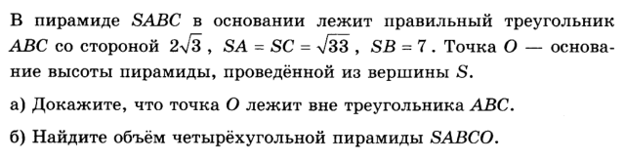

2.) Найдите координаты вектора , если *А(5; -1; 3), В(2; -2; 4).*

3.) Даны векторы *{3; 1; -2}*  и *{1; 4; -3}.* Найдите .

4.) Изобразите систему координат *Охуz* и постройте точку *А( 1; -2; -4)*. Найдите расстояние от этой точки до координатных плоскостей.

5) Вершины Δ АВС имеют координаты:

*А( -2; 0; 1 ), В( -1; 2; 3 ), С( 8; -4; 9 )*.

Найдите координаты вектора , если *ВМ –* медиана ∆АВС*.*